‏18/04/2007

מתמטיקה דיסקרטית - ממ"ן 14

מגיש: עודד ניסן 059183384

שאלה 1

א. אם יש פונקציה שנותנת התאמה חד חד ערכית ועל של:
|A-B| = |B-A|
נניח הפונקציה 
אז מה שחסר כדי להשלים את A-B ל B ואת A-B ל A זה למעשה B A
אפשר להגדיר פונקציה פשוטה שמעתיקה איבר:
g(x) = x
אז אפשר להגדיר את הפונקציה כך:

= x (A-B) => (x)
x A B => g(x)
הפונקציה הזו תעתיק את ערכי B A החסרים בין A ל B ולהיפך.
כלומר מצאנו פונקציה חד חד ערכית ועל בין A ל B ולכן הקבוצות שוות עוצמה.

ב. נגדיר קבוצה BA = C
|A| = |B|
במקום A נציב:
| (A-B) C|
במקום B נציב:
|(B-A) C|

| (A-B) C| = |(B-A) C|

היות ו C זרה ל A-B ו B-A אפשר לכתוב: (עפ"י 5.8 בספר)
|A-B| + |C| = |B-A| + |C|
וזה אומר ש: כי סופיות!!!!!
|A-B| = |B-A|

ג. הוכחנו בספר שקבוצת הטבעיים N שקולה לקבוצת הטבעיים הזוגיים 2N במקרה הזה למרות ש:
|N| = |N2|

ברור שלא מתקיים:
|N-N2| = |N2-N|
הסיבה היא שקבוצה אינסופית יכולה להיות שקולה לתת קבוצה שלה. דבר שאינו מתקיים בקבוצות סופיות.

שאלה 2

- היות ו { Z a,b,c} אז האפשרויות למשוואות הן ZZ }0}Z-
ראינו עפ"י הספר שמתקיים:
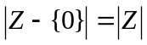
עפ"י עמוד 119 בספר הוכחנו ש 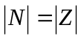 וב 4.7 הוכחנו ש 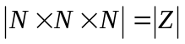
לכן 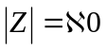= 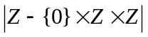

- יש פונקצית על בין הפתרונות למשוואות אבל לא פונקציה חד חד ערכית. לכל משוואה יש עד 2 פתרונות. אפשר לסדר את הפתרונות של המשוואות בסדרה כאשר כל זוג פתרונות מצמידים למשוואה המקבילה לו.

זה לא מדויק!!!!!!

וקבלנו שעוצמת זוגות הפתרונות היא 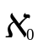.
יש בכל זוג פתרונות שני פתרונות שונים או פתרון אחד, יש גם פתרונות שפותרים יותר ממשוואה אחת, אבל במקרה המכסימלי ניתן לומר שעוצמת הפתרונות תהיה לכל היותר פי 2 מעוצמת זוגות הפתרונות
כלומר:
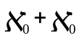
עפ"י טענה 5.10 בספר:

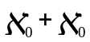 =
לכן עוצמת הפתרונות היא:

- נניח ש B בת מניה.
היות ו B A = R איחוד הממשיים שהם פתרונות של המשוואות בשאלה 2 והממשיים שאינם הפתרונות נותן את כל קבוצת הממשיים.
והיות והאיחוד של שתי קבוצות זרות בנות מניה נותן קבוצה בת מניה (שאלה 4.9 בספר) , קיבלנו שקבוצת המספרים הממשיים R היא בת מניה וזו סתירה.
לכן חייב להתקיים ש B אינה בת מניה.

שאלה 3

א. צריך להוכיח ש C = 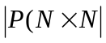
עפ"י 4.7 בספר 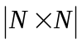 = 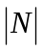
עפ"י משפט 5.25: C = 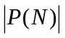
לכן C = =

ב.
ניתן להגדיר חלוקת שקילות עבור קבוצת P(N) . כך שתתקבל התאמה חד חד ערכית בין P(N) לבין אוסף מחלקות השקילות של P(N) שכולן יחסים טרנזיטיביים.
לדוגמה: עבור כל קבוצה A ב P(N) נגדיר רלציה טרנזיטיבית מתאימה T ע"י

T = 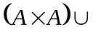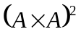..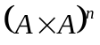

זה לא מובן!!!!!!!!!!!!!!!!!!!!!!!!!!!!!!!!

כלומר יצרנו רלציה 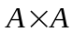והפעלנו עליה את הסגור הטרנזיטיבי שלה כך שקבלנו רלציה טרנזיטיבית T
עכשיו יש יחס חד חד ערכי בין קבוצת החזקה של כל הרלציות הטרנזיטיביות P(T) ל P(N).
כלומר P(T) C.
אבל יש גם פונקציה חד חד ערכית בין כל קבוצה ב P(N) לבין הרלציה המתאימה לה T
לכן P(T) C ולכן עפ"י שרדר ברנשטיין P(T) C

שאלה 4
א.
לכל עוצמה נגדיר קבוצה שמייצגת אותה:
|A| = 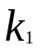
|B| = 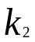
|C| = 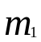
|D| = 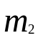

אנחנו צריכים להוכיח:
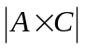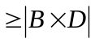
עפ"י ההגדרה יש פונקציה חד חד ערכית בין B ל A
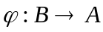
יש גם פונקציה חד חד ערכית בין D ל C
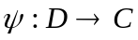
נגדיר פונקציה חדשה שתעתיק כל זוג b,d מהמכפלה הקרטזית של 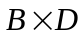לזוג המקביל לו a,c במכפלה הקרטזית 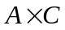
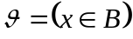 => 
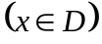=> 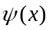
כלומר כל זוג בקבוצה של 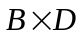 נשלח לזוג המתאים לו ב 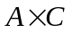
לכן כפי שראינו בספר אפשר לומר ש
וזה אומר ש:

- צריך להוכיח:
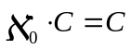
עפ"י 5.15 בספר אפשר לכתוב את C:
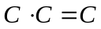
ולכן בהתאם לסעיף א מתקיים:
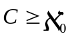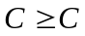
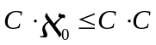
אבל עפ"י 5.15 בספר אפשר גם לכתוב את C:
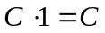
ולכן בהתאם לסעיף א מתקיים:
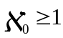
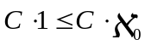
ולכן לפי שרדר ברנשטיין:

ג. צריך להוכיח: 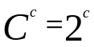
היות ו 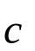= 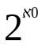(משפט 5.26 בספר) ניתן לכתוב 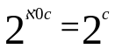 נסתכל על החזקה של 2. בסעיף הקודם הוכחנו ש
C= C לכן

שאלה 5
R היא קבוצת הממשיים.
למעשה מתקיים R  A לגבי הקבוצה A משאלה 2 סעיף ב.
כמו כן מתקיים:
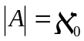
היות ו B A = R איחוד הממשיים שהם פתרונות של המשוואות בשאלה 2 והממשיים שאינם הפתרונות נותן את כל קבוצת הממשיים.
אפשר להגדיר את קבוצה B :
B = R – A
לכן עפ"י משפט 5.13 בספר מתקיים:
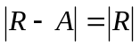
כלומר:
